execuția bugetului general consolidat
30 NOIEMBRIE 2021

Execuția bugetului general consolidat pe cele unsprezece luni ale anului 2021 s-a încheiat cu un deficit de 55,98 mld lei (4,70% din PIB) în scădere față de deficitul de 84,05 mld lei (7,94% din PIB) înregistrat la aceeaşi perioadă a anului 2020. (Anexa nr. 1 și Anexa nr. 2).
Această evoluție a fost determinată de: (i) creșterea veniturilor bugetare cu 1,25 puncte procentuale din PIB (an/an), influențată preponderent de dinamica încasărilor din TVA; (ii) reducerea cheltuielilor bugetare cu 2,0 puncte procentuale din PIB (an/an), în principal ca urmare a diminuării ponderii în PIB a cheltuielilor cu salariile și cu asistența socială.
Totodată, în perioada ianuarie-noiembrie 2021 cheltuielile de investiții au fost cu 2,98 mld lei mai mari față de aceeași perioadă a anului precedent, iar plățile cu caracter excepțional generate de epidemia COVID-19 au fost de 13,04 mld lei.

- veniturile bugetului general consolidat
Veniturile bugetului general consolidat au însumat 341,53 mld lei în primele unsprezece luni ale anului 2021, cu 17,5% peste nivelul încasat în aceeași perioadă a anului trecut. Această evoluție a fost influențată atât de încasările reduse din perioada comparabilă a anului trecut - ca efect al unor măsuri de sprijinire a contribuabililor (amânarea termenelor de plată, bonificații și scutiri), cât și de redresarea indicatorilor economici, respectiv recuperarea parțială a unor categorii de venituri (TVA, contribuții de asigurări, impozit pe venit și profit). Totodată, cele mai însemnate creșteri nominale se remarcă în cazul TVA și contribuțiilor de asigurări.
Încasările din impozitul pe salarii și venit au totalizat 25,51 mld lei în perioada ian-nov 2021, consemnând o creștere de 15,8% (an/an), susținută de sporul încasărilor din impozitul aferent pensiilor (+41,9%), impozitul pe dividende (+32,1%), respectiv Declarația unică (+20,7%). Totodată, veniturile din impozitul pe salarii au sporit cu 11,1% - dinamică superioară celei înregistrate de fondul de salarii din economie de 7,8% (Fig. 1).
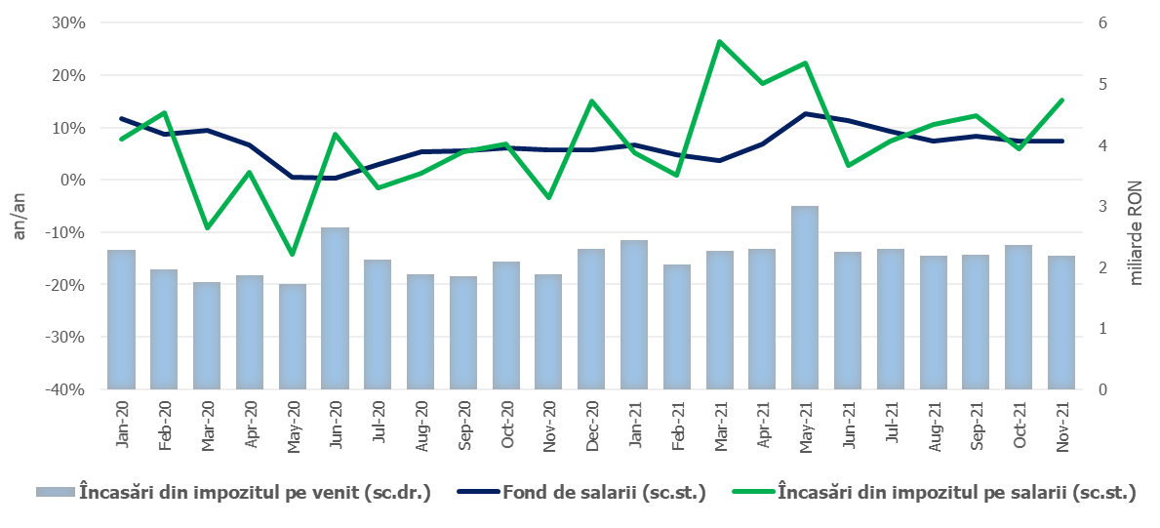
Sursa: MF, INS, calcule proprii
Fig.1 Impozitul pe venit
Contribuțiile de asigurări au înregistrat 115,12 mld lei în primele unsprezece luni ale anului 2021, în creștere cu 13,5% (an/an). Ca și în cazul impozitului pe venit, evoluția este superioară dinamicii fondului de salarii (Fig. 2) și a fost influențată atât de încasările reduse din perioada comparabilă a anului 2020, cât și de recuperarea parțială a contribuțiilor amânate la plată în anul anterior.
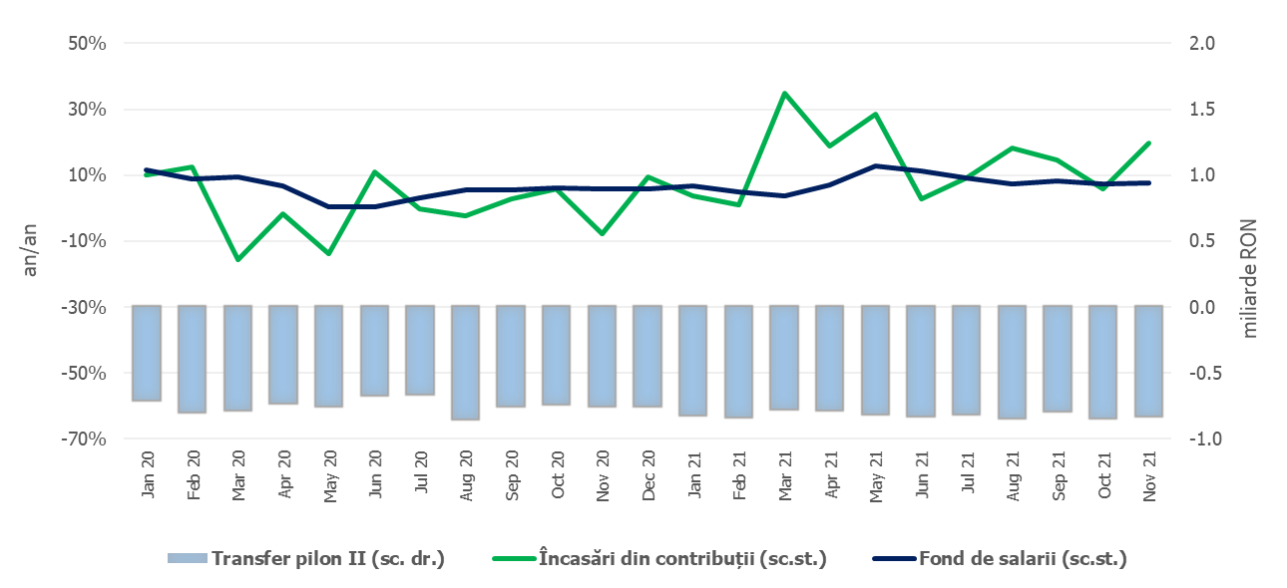
Sursa: MF, INS, calcule proprii
Fig.2. Contribuții de asigurări
Încasările din impozitul pe profit au însumat 19,07 mld lei în perioada ian-nov 2021, în creștere cu 24,5% (an/an). Acest avans a fost determinat de principala componentă – încasările din impozitul pe profit de la agenții economici, cu o dinamică pozitivă de 27,2% (an/an).
Încasările nete din TVA au înregistrat 72,79 mld lei în primele unsprezece luni ale anului curent, în creștere cu 36,2% (an/an). În același timp, restituirile de TVA au însumat 20,74 mld lei în perioada analizată, cu 7,4% peste nivelul înregistrat în ian-nov 2020. Evoluția încasărilor din TVA a fost influențată de baza redusă aferentă anului trecut - când au fost implementate măsurile de amânare a termenului de plată a TVA, de recuperarea parțială a TVA amânat la plată în 2020, respectiv de redresarea bazei macroeconomice relevante.
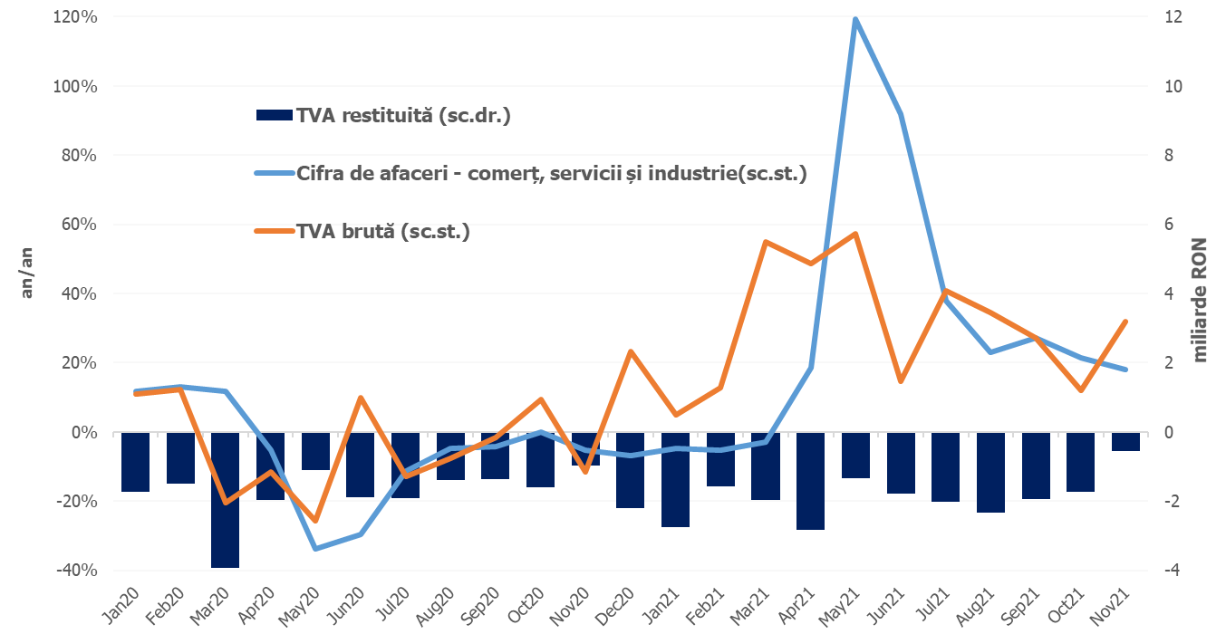
Sursa: MF, INS, calcule proprii
Fig.3 Încasările din taxa pe valoarea adăugată
Veniturile din accize au însumat 31,38 mld lei în ian-nov 2021, în creștere cu 12,8% (an/an). În structură, se remarcă o dinamică de 14,8% în cazul încasărilor din accizele pentru produsele energetice - determinată în principal de normalizarea consumului de carburanți față de perioada de referință, respectiv un avans de 9,0% al încasărilor din accizele pentru produse din tutun, susținut și de majorarea accizei la țigarete.
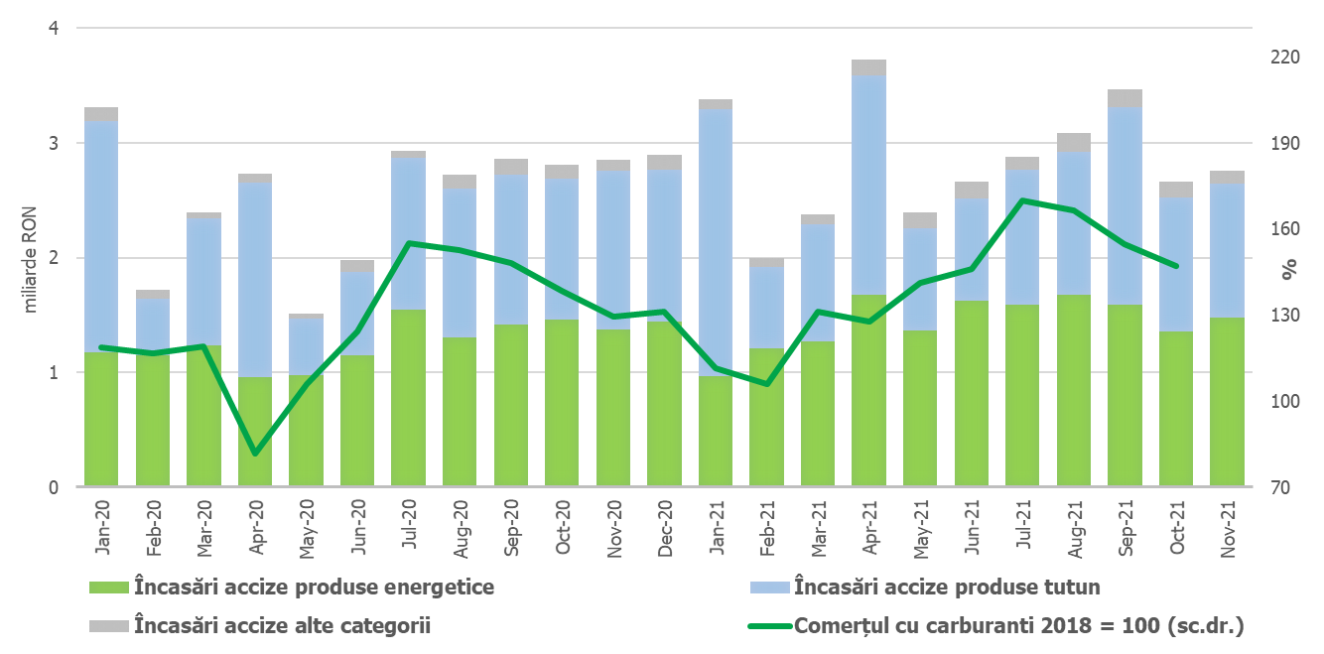
Sursa: MF, INS, calcule proprii
Fig.4 Încasările din accize
Veniturile nefiscale au însumat 25,12 mld lei în ian-nov 2021, înregistrând o creștere de 3,1% (an/an), susținută și de dinamica veniturilor din concesiuni și închirieri (+16,8%), respectiv dividende (+4,1% an/an).
Sumele rambursate de Uniunea Europeană în contul plăților efectuate și donații au totalizat 29,45 mld lei în primele unsprezece luni ale anului 2021, în creștere cu 8,9% față de nivelul înregistrat în aceeași perioadă a anului trecut.

- CHELTUIELILE bugetului general consolidat
Cheltuielile bugetului general consolidat în sumă de 397,51 mld lei au crescut în termeni nominali cu 6,1% comparativ cu aceeași perioadă a anului precedent.
Pe cele unsprezece luni ale anului 2021 cheltuielile de investiții au fost cu 2,98 mld lei mai mari față de aceeași perioadă a anului precedent, iar plățile cu caracter excepțional generate de epidemia COVID-19 au fost de 13,04 mld lei.
Cheltuielile de personal au însumat 101,13 mld lei, în creștere cu 1,4% comparativ cu aceeași perioadă a anului precedent. Exprimate ca pondere în PIB, cheltuielile de personal reprezintă un nivel de 8,5% din PIB, cu 0,9 puncte procentuale mai puțin față de aceeași perioadă a anului anterior. Din total cheltuielilor de personal, plățile reprezentând stimulentul de risc acordat pentru COVID 19 au fost de 80,55 milioane lei, precum și alte cheltuieli de personal, inclusiv sporuri acordate personalului medical şi auxiliar implicați în activităţile cu pacienţii diagnosticaţi cu COVID-19 de aproximativ 2.248,54 milioane lei.
Cheltuielile cu bunuri și servicii au fost 53,99 mld lei, în creștere cu 10,0% comparativ cu aceeași perioadă a anului precedent. O creștere se reflectă la bugetul de stat, respectiv 21,8% față de aceeași perioadă a anului precedent, precum și la bugetul Fondului național unic de asigurări sociale de sănătate de 10,0%, în principal, conform datelor comunicate de ordonatorii principali de credite, 6,84 mld lei din total bunuri și servicii reprezintă plăți pentru medicamente, materiale sanitare, reactivi și alte produse necesare diagnosticării și tratării pacienților infectați cu coronavirusul SARS-CoV-2, precum și plata pentru vaccinuri împotriva Covid -19.
Cheltuielile cu asistența socială au fost de 136,13 mld lei în creștere cu 6,3% comparativ cu aceeași perioadă a anului precedent. Evoluția cheltuielilor cu asistența socială a fost influențată, în principal, de majorarea punctului de pensie de la 1 septembrie 2020 cu 177 lei, respectiv de la 1.265 lei la 1.442 lei. De asemenea, se reflectă și majorarea de la 1 septembrie 2020 a nivelului îndemnizației sociale pentru pensionari garantată de la 704 lei la 800 lei, precum și majorările privind alocațiile de stat pentru copii începând cu 1 ianuarie 2020, cu 1 august 2020 care reprezintă o creștere a alocației cu aprox. 20% mai mare decât cea plătită în luna iulie 2020, precum și cu 1 ianuarie 2021 care reprezintă o creștere a alocației cu aprox. 16% mai mare decât cea plătită în luna decembrie 2020.
Totodată, se continuă plățile pe măsurile care au fost luate cu caracter excepțional, în domeniul social și economic, pentru diminuarea efectelor negative generate de pandemia de COVID 19. Astfel, până la sfârșitul lunii noiembrie, s-au plătit pe măsuri active 1.838,19 mil lei, respectiv 621,27 mil lei pentru îndemnizații acordate pe perioada suspendării temporare a contractului individual de muncă din inițiativa angajatorului, 190,48 milioane lei pentru îndemnizații acordate pentru alți profesioniști și pentru persoanele care au încheiate convenții individuale de muncă care întrerup activitatea ca urmare a efectelor SARS-CoV-2, 456,05 milioane lei pentru sume acordate angajatorilor pentru decontarea unei părți a salariului brut al angajaților menținuți în muncă, 79,58 milioane lei sume acordate angajatorilor pentru încadrarea în muncă a unor categorii de persoane, precum și 490,82 milioane lei îndemnizații acordate pe perioada reducerii temporare a activității pentru profesioniști precum și pentru persoanele care au încheiate convenții individuale de muncă în baza Legii nr.1/2005.
De asemenea, se continuă decontările îndemnizațiilor de asigurări sociale de sănătate pentru concedii medicale în scopul diminuării stocului de plăți restante aferente acestora, astfel că la sfârșitul lunii noiembrie plățile au fost de 3.579,8 milioane lei.
Cheltuielile cu subvențiile au fost de 6,38 mld lei, o mare parte dintre acestea fiind alocate către transporturi, respectiv subvenții pentru transportul călătorilor, precum și pentru sprijinirea producătorilor agricoli.
Alte cheltuieli au fost de 6,56 mld lei, reprezentând, în principal, sume aferente titlurilor de plată emise de Autoritatea Națională pentru Restituirea Proprietăților, conform legislației în vigoare, burse pentru elevi și studenți, alte despăgubiri civile, precum și îndemnizații acordate părinților pentru supravegherea copiilor pe perioada închiderii temporare a unităților de învățământ.
Cheltuielile privind proiectele finanțate din fonduri externe nerambursabile (inclusiv subvențiile de la Uniunea Europeană aferente agriculturii) au fost de 31,81 mld lei, cu 11,6% mai mari comparativ cu aceeași perioadă a anului precedent.
Cheltuielile pentru investiții, care includ cheltuielile de capital, precum și cele aferente programelor de dezvoltare finanțate din surse interne și externe, au fost în valoare de 44,20 mld lei, în creștere cu 7,2% comparativ cu aceeași perioadă a anului precedent când au fost în valoare de 41,22 mld lei. De asemenea, se observă o creștere mai accentuată a proiectelor finanțate din fonduri externe nerambursabile postaderare, acestea reprezentând 51,32% din totalul cheltuielilor pentru investiții pe cele unsprezece luni ale anului 2021, cu 5,36 mld lei mai mari față de aceeași perioadă a anului precedent.
De asemenea, din bugetul Ministerului Afacerilor Interne s-au plătit 201,16 milioane lei pentru achiziționarea de produse - stocuri de urgență medicală, inclusiv scannere termice pentru combaterea răspândirii infecției cu coronavirusul SARS-COV-2.
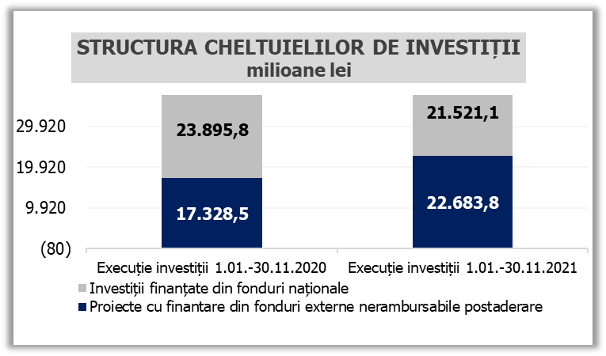
Sursa: MF
Fig. 5 Structura cheltuielilor de investiții

Evoluția fondului de salarii din economie reflectă dinamicile câștigului salarial mediu brut (+7,2%) și a efectivului de salariați (+0,5%) înregistrate în perioada dec20-oct21 comparativ cu dec19-oct20.
Dețin o pondere de aproximativ 97% în această categorie.
Veniturile nete din TVA reprezintă diferența dintre TVA colectată sau brută și restituirile de TVA.
8,4% începând cu 1 ianuarie 2021 și 5,6% începând cu 1 aprilie 2021

